odpady XL s. r. o. , Jaroslav 96, 534 01 Holice
IČO: 26 773 601
DIČ: CZ26 773 601
e-mail: odpadyxl@gmail.com

- Společnost odpady XL s. r. o. navazuje na dlouholetou tradici společnosti
ODPADY 98 s. r. o., která byla založena v Pardubicích 23.března 1998 panem Josefem Štambaským a Zdeňkem Páclem, jako společnost zabývající se úplnými službami v oblasti odpadového hospodářství v rámci České republiky.

- Adresa společnosti:
Jaroslav 96, 534 01 Holice

- Kontakty:
Josef Štambaský – jednatel společnosti: 602 134 896
Zdeněk Pácl – jednatel společnosti: 602 165 114
Jaroslav Horák – obchodní ředitel společnosti: 721 106 520
Renáta Forro – asistentka, odpadový hospodář společnosti: 725 943 950
Telefon pevná linka/fax: 466 651 999
E-mail: odpadyxl@gmail.com

4 . Společnost odpady XL s. r. o. poskytuje následující služby:
- Odvoz a likvidace odpadů kategorie – nebezpečné odpady , ostatní odpady
- Čištění kuchyňských lapolů, septiků, žump, lapáků písku a nečistot, odlučovačů olejů, záchytných nádrží v průmyslových provozech
- Dopravu cisternovým vozem ADR, dodávkovým vozem, ADR kontejnerovým nákladním vozem ADR
- Sanace ekologických havárií a starých ekologických zátěží
- Přistavení shromažďovacích prostředků pro shromažďování a třídění odpadů
- Zajištění odborného odebrání vzorků pro analýzy, včetně posouzení u akreditovaných laboratoří
- Vypracování žádosti o udělení souhlasu k nakládání s nebezpečnými odpady pro původce dle platné legislativy
- Zpracování průběžné evidence
- Zpracování ročního hlášení o produkci a nakládání s odpady za předešlý rok a odeslání do systému ISPOP

5. Sběrné nádoby
Společnost odpady XL s. r. o. zajistí nádoby podle požadavků objednatele. Velmi oblíbenými nádobami na odpady u našich současných zákazníků jsou mobilní plastové nádoby o obsahu 120 nebo 240 l opatřené víkem. Na požadavek zákazníka zajistíme velkoobjemové kontejnery (5 – 30 m³ ).

Svoz odpadů

Svoz odpadů k recyklaci, využití nebo odstranění probíhá v pravidelných intervalech, který si dojednají původci odpadů a společnost odpady XL s. r. o. nebo na základě svozového kalendáře, který plně respektuje časové požadavky původců odpadů. Svoz odpadů je zajišťován podle druhu odpadové nádoby výše uvedenými dopravními prostředky.

Přeprava nebezpečných odpadů je realizována v souladu s platnými předpisy ADR
o mezinárodní přepravě nebezpečných nákladů .

Vedení evidence
Evidence odpadů je zpracovávána počítačově a splňuje ustanovení
§ 39 zákona č. 185/2001 Sb. a prováděcích vyhlášek MŽP. Dle schválení novely č. 77/2011 Sb. Zákona č. 25/2008 Sb., provádí společnost odpady XL s. r. o. ohlašování prostřednictvím ISPOP (Integrovaný systém plnění ohlašovacích povinností).
Počítačové zpracování dat slouží k vedení průběžné evidence a na požádání zákazníka můžeme dokladovat množství odpadů po jednotlivých kategoriích měsíčně a kumulativně nebo podle speciálních požadavků zákazníka připravit tiskové sestavy.

společnost odpady XL s. r. o. má uděleny souhlasy příslušných Krajských úřadů k nakládání s nebezpečnými odpady.

Nabídka služeb cisternového automobilu SCANIA

Společnost odpady XL s. r. o. představuje specializovaný cisternový automobil SCANIA a nabízí služby spojené s využitím specifikovaného zařízení.

Objednání služeb lze na e-mailové adrese nebo telefonicky.

Typ vozidla dle ADR : specializovaný cisternový automobil SCANIA typ AT
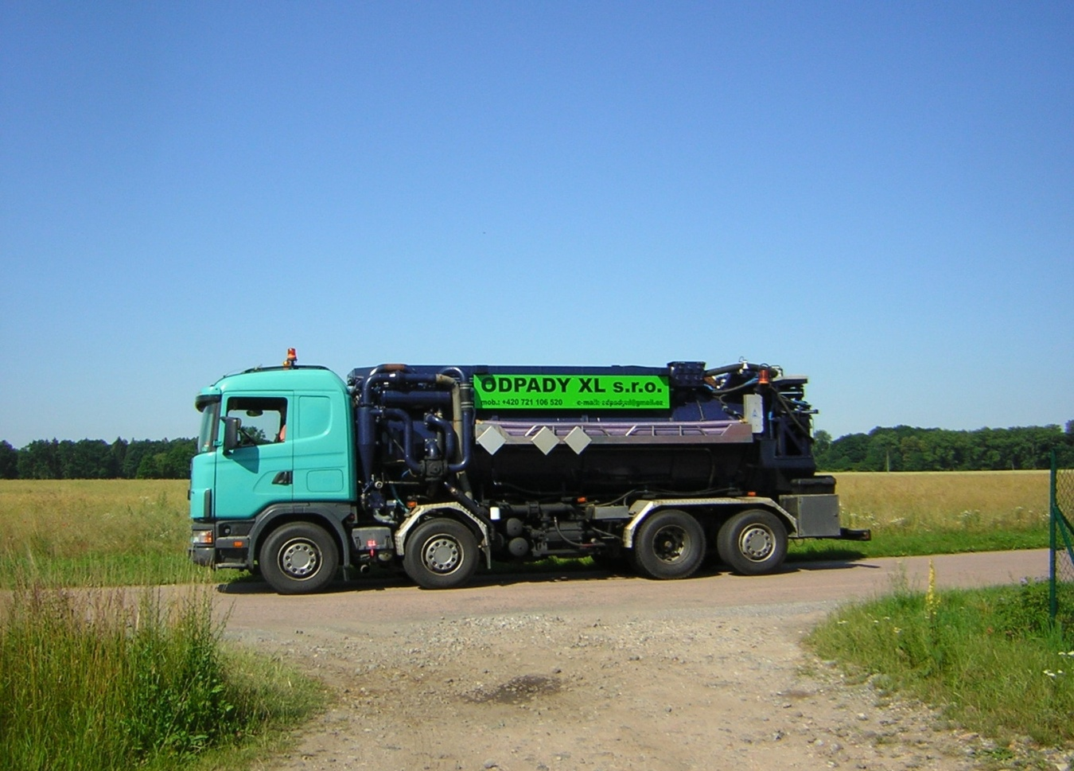

Stručný popis nákladního cisternového automobilu SCANIA – ADR
Jedná se o nesnímatelnou cisternu s vnitřním objemem 13500 litrů, který se pomocí pístu může rozdělit na dvě libovolně veliké komory. Sériová výroba dává předpoklad pro maximální bezpečnost nejen při samotné manipulaci s nebezpečnými látkami , s rizikem pro životní prostředí,ale dosažitelností ovládacích prvků se zpětnou vazbou i bezpečnost obsluhy. Provozní přetlak a výtlak sledují kontrolní manometry umístěné na několika místech, pro stálou přehlednost a stav hladiny uvnitř cisterny se zjišťuje pomocí plováku a venkovního ručičkového ukazatele. Cisternová nástavba má jištění pomocí pojistných ventilů. Soustava jistících ventilů a filtrů
zabraňuje úniku nasávaných materiálů mimo vlastní cisternu. Ta je opatřena vzduchovým hydraulickým uzavíráním a nástavba vybavena sacím potrubím DN100 mm s redukcemi a přechodkami na různé typy hadic. Vozidlo je dále vybaveno vysokotlakým mycím zařízením včetně hadice,tlakové pistole a protlakem na čištění kanalizace.
Technologie cisterny je odlišná od běžných používaných na našem trhu tím, že může nakládat pevné materiály. Vyprázdnění cisterny je zajišťováno pístem, který vytlačí pevný náklad z cisterny.
Píst je možno využít jako přepážku v cisterně a naložit tak dva různé druhy (kvality) materiálu (jeden před píst a jeden za píst).
Tato technologie je přizpůsobena separovat kapalné a pevné podíly a tím mohou vzniknout dva různé druhy odpadu z jednoho původního.

